出國報告（出國類別：研究）

2010赴日本石垣地區植物採集
報告書

服務機關：行政院農業委員會林業試驗所
國立屏東科技大學
姓名職稱：呂勝由 副研究員
朱麗萍 助理研究員
江友中 副教授
派赴國家：日本
出國期間：99年4月18日至99年4月23日
報告日期：99年6月10日
提 要 表
系統識別號： | C09900534
計畫名稱： | 台灣四種落葉性櫟樹的遺傳變異和親緣地理研究
報告名稱： | 2010赴日本石垣地區植物採集報告書
計畫主辦機關： | 行政院農業委員會林業試驗所
出國人員：
  姓名 | 服務機關 | 服務單位 | 職稱 | 官職等 | E-MAIL 信箱
  呂勝由 | 行政院農業委員會林業試驗所 |  | 副研究員 |  | 聯絡人lus@tfri.gov.tw
  朱麗萍 | 行政院農業委員會林業試驗所 |  | 助理研究員
  江友中 | 國立屏東科技大學 |  | 副教授
前往地區： | 日本
參訪機關： | 日本石垣地區
出國類別： | 研究
出國期間： | 民國99年04月18日 至 民國99年04月23日
報告日期： | 民國99年06月10日
關鍵詞： | 殼斗科植物
報告書頁數： | 14頁
報告內容摘要： | 台灣殼斗科植物與鄰近地區物種有高度相關之親緣關係，此次進行考察及採樣之區域為日本南端八重山諸島之石垣島與西表島，此區域距離台灣東部宜蘭花蓮東方約500公里，為火山形成島嶼。山地約占島嶼80%，植物組成近似台灣東部與東南部植物組成，均為樟科、殼斗科為主之森林，濱海地區以紅樹林與海岸森林為主要組成。因此，赴此地區採樣對於殼斗科及其他物種之遷移演化具有指標意義。
電子全文檔： | C09900534_01.doc
出國報告審核表： | C09900534_A.tif
限閱與否： | 否
專責人員姓名： | 郭麗娜
專責人員電話： | 02-23039978 分機 1118

目 次

- 計畫目的…………………………………………………………………… 2
- 行程規劃與工作記要……………………………………………………… 3
- 心得與建議………………………………………………………………… 7
- 採集名錄…………………………………………………………………… 8
五、工作照片及說明…………………………………………………………… 9

一、計畫目的及緣起

近年來台灣地區的植物族群遺傳或親緣地理研究，大都以亞熱帶樹種為主(Lin et al.1997, Cheng et al. 2000, 2001, Lin 2001, Cheng et al. 2005, Hwang et al. 2004, Huang et al. 2002)，這些物種大致都還維持中至高度的遺傳變異。台灣溫帶林的遺傳變異正逐漸消失中，了解台灣溫帶物種遺傳變異，除可探討不同於亞熱帶樹種的物種歧異度之外，尚可釐清更新世和全新世氣候變遷歷史對台灣植物遷徙、分佈和演化歷史的影響。
本案為執行國科會計畫「台灣的四種落葉性櫟樹的遺傳變異和親緣地理研究(3/3) (計畫編號：NSC96-2313-B-054-005-MY3)」。本計畫執行需日本及鄰近地區樣本作為研究之材料，因此規劃赴鄰近的日本進行採集，取得當地的植物材料，並利用基因標誌分析台灣和國外族群的遺傳變異進行相關的研究。來探討相關物種在東亞地區親緣地理關係的分布南限，以了解台灣族群之來源，及討論地理隔離形成後各物種演化。
二、行程規劃與工作記要
(一).行程規劃
日 期 | 地 點 | 參 訪 單 位
4/18 | 台北-花蓮-日本(石垣島) | 行程及採集
4/19 | 石垣島←→西表島 | 採集試材
4/20 | 石垣島 | 採集試材
4/21 | 石垣島←→西表島 | 採集試材
4/22 | 日本(石垣島) –花蓮-台北 | 採集整理試材及返國

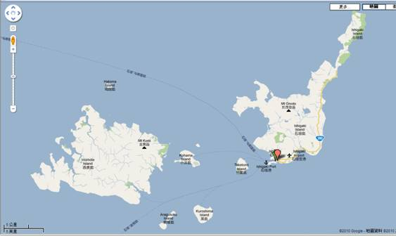
圖1 日本石垣島及西表島地圖
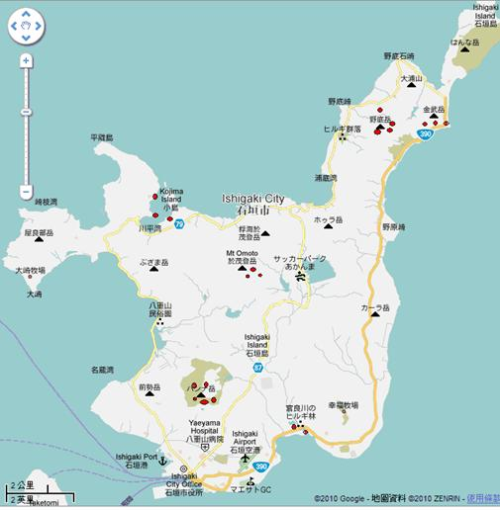
圖2、日本石垣島採集標示點
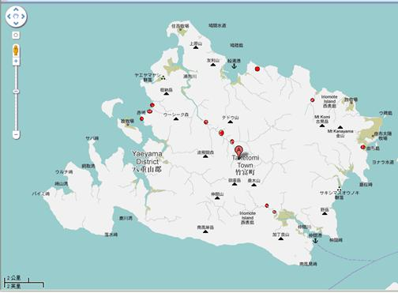
圖3、西表島採集標示點
(二).工作記要.
1. (2010/4/18) 星期日
從台北松山機場搭乘復興航空GE011 14:35飛往花蓮國際機場轉機搭乘GE6812出發至日本石垣機場，抵達時間為18:00，用完晚餐後，前往鄰近石垣港渡船口探勘並安排次日採集行程，夜宿石垣島地區。

2. (2010/4/19) 星期一
由石垣島石垣港出發抵西表島上原港，搭接駁車至浦內川渡口搭接駁船進入浦內川，天然林以樟科植物和殼斗科為主。採得殼斗科(Fagaceae)及樟科(Lauraceae)等相關材料如附表，搭乘接駁船回至浦內渡口，再回西表島渡輪站回石垣島住宿飯店。

3. (2010/4/20)星期二
由石垣島本島採樣，租借車輛沿島內山地採集。赴石垣島最高山於茂登岳；此為西表石垣國家公園，沿登山步道上山採集。此處是樟科、殼斗科所組成的優勢物種之森林，以殼斗科Castanopsis siebodii subsp. lutchuensis H.Ohba、Quercus miyagii Koidz.為主要採集物種，另外進行樟科相關物種採集，採集樣本如附表，另外於茂登岳附近自然公園，採集大葉羅漢松族群樣本，完成後轉赴北部野底岳進行野外採集，此處亦以樟科、殼斗科為主之森林，林相狀況相近似，完成後時間已近傍晚，再回至石垣港返還租車，完成當日採集。

4. (2010/04/21)星期三
由石垣島石垣港出發抵西表島仲間港，搭船進入仲間川紅樹林區至上游處下船，此處為低海拔森林，具有樟科、殼斗科等外，另具有大量紅樹林植物與銀葉樹等。因此處遊客較多不易採集，所以搭船回至大原港，並改由租車全島採集，至白濱處採集相關殼斗科與象牙木樣本，並赴野生動物保育中心參訪，借閱當地植物相關書籍文獻參考，完成後赴西表島大原搭船返回石垣島。

5. (2010/04/22)星期四：
本日在石垣港旅館附近租借車輛，由於今日須搭傍晚飛機返回台灣，因此採樣時間有限，赴Banna Park公園採集，此地為石垣港周遭最高岳，為森林茂密區域，但林相與於茂登岳及野底岳相同，僅至附近區域採集，完成後赴海邊林相進行考察，沿川平灣周圍採集，並於此地附近發現青脆枝正在結實，便進行果實收集，以待後續研究利用，完成後返回租車處返還車輛，並搭車赴機場，再搭乘復興航空回花蓮航班返回台灣。
三、採集心得及建議
台灣殼斗科植物與鄰近地區物種有高度相關之親緣關係，此次進行考察及採樣之區域為日本南端八重山諸島之石垣島與西表島，此區域距離台灣東部宜蘭花蓮東方約500公里，為火山形成島嶼。山地約占島嶼80%，植物組成近似台灣東部與東南部植物組成，均為樟科、殼斗科為主之森林，濱海地區以紅樹林與海岸森林為主要組成。因此，赴此地區採樣對於殼斗科及其他物種之遷移演化具有指標意義。
台灣地區植物遷移路徑，現今已建立有台灣至中國以及中國至日本、台灣與鄰近島嶼，在冰河時期以陸橋連結之生物遷移路徑。從中國至日本與台灣與鄰近島嶼，此部分皆須要再加以不同物種進行相關研究，例如殼斗科植物、樟科植物、羅漢松屬植物等等，此次野外採集，再加以確認相關物種可能具有親緣關係，例如台灣八角屬植物與日本琉球群島最南端島嶼至日本本州地區之八角屬植物，應具有共同祖先之演化親緣關係，但現今相關研究之投入仍不足以完整代表，因此，相關研究單位與人員之投入與經費之支持為重要之因素，可建立物種演化與多樣性之基礎。
- 採集名錄
日期 | 採集地 | 植物名稱 | 學名 | 數量
2010/04/18~2010/04/22 | 於茂登岳  蒲內川 | 東亞八角 | Illicium anisatum L. var. tashiroi (Maxim.) Walker | 8
 | 於茂登岳  蒲內川Banna Park | 沖繩椎 | Castanopsis siebodii subsp. lutchuensis H.Ohba | 16
 | 蒲內川 | 宮古櫟(新稱) | Quercus miyagii Koidz. | 13
 | 蒲內川 | 德島桂(新稱) | Cinnamomum doderleinii Engl. | 10
 | 蒲內川Banna Park | 日本楨楠 | Machilus japonica Sieb. et Zucc. | 4
 | 蒲內川 | 紅楠 | Machilus thunbergii (Sieb. & Zucc.) Kosterm. | 8
 | 蒲內川 | 銳葉新木薑子 | Neolitsea aciculata (Bl.) Koidz. | 17
 | 於茂登岳登山口 | 大葉羅漢松 | Podocarpus macrophyllus (Thunb.) Sweet | 24
 | 西表島 | 象牙柿 | Diospyros egbertwalkeri Kosterm. | 7
 | 石垣島 | 日本桂(天竺桂) | Cinnamomum japonicum Sieb. | 3

- 工作照片及說明

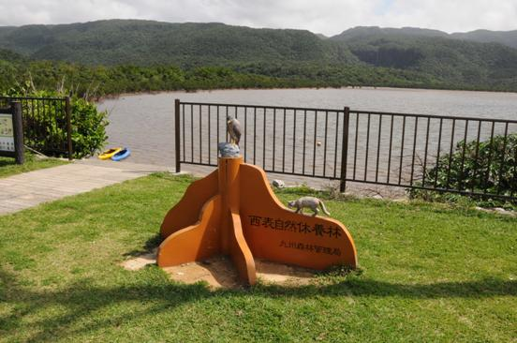
圖4 西表島自然休養林設施景觀

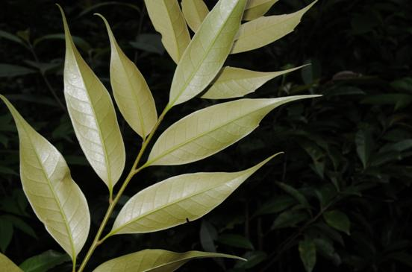
圖5本次採集到之殼斗科植物（Castanopsis siebodii）標本

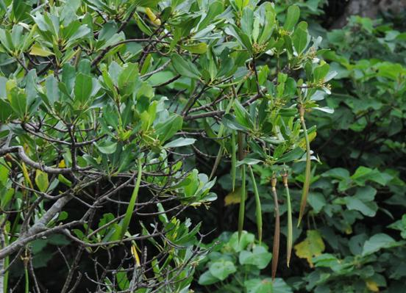
圖6 位於西表島浦內川河口附近的水筆仔

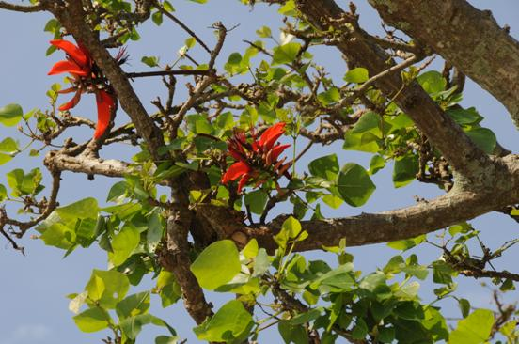
圖7 位於西表島浦內川河的刺桐
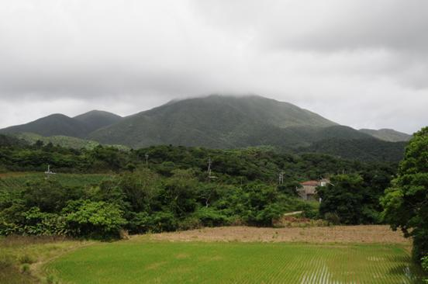
圖8 石垣島最高岳-於茂登岳一景

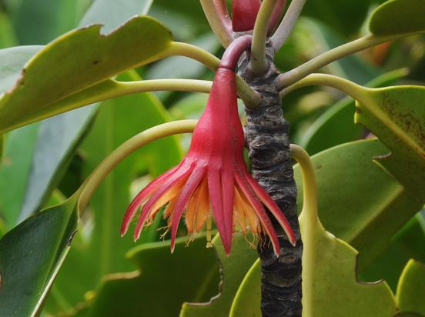
圖9 西表島仲間川附近的紅茄苳開花情形

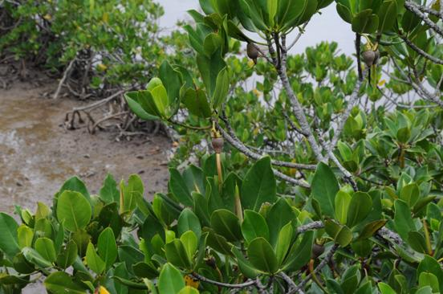
圖9西表島仲間川附近的紅海欖結實情形

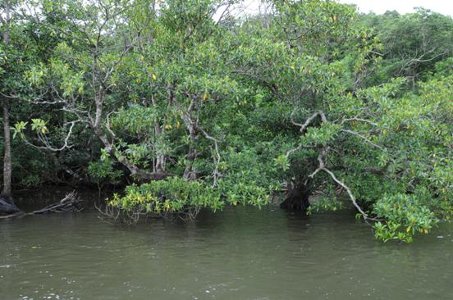
圖10 西表島仲間川附近的紅樹林林相

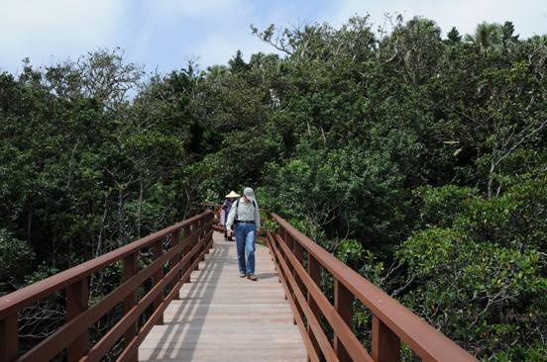
圖11 西表島紅樹林保護區於樹冠層設置景觀走廊

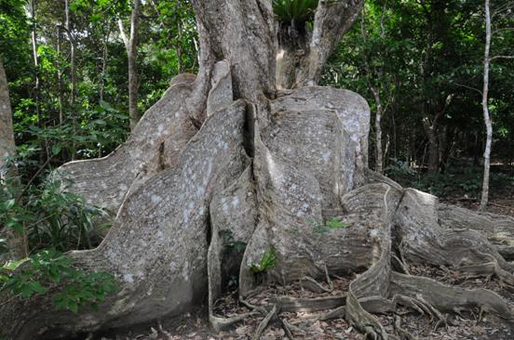
圖12 西表島內銀葉樹形成的巨大板根

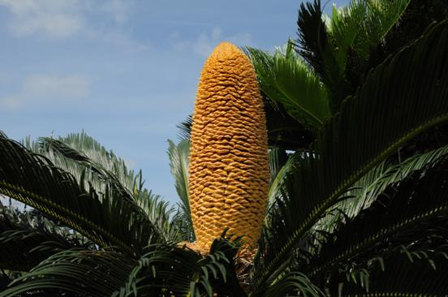
圖13 西表島蘇鐵雄株開花之情形

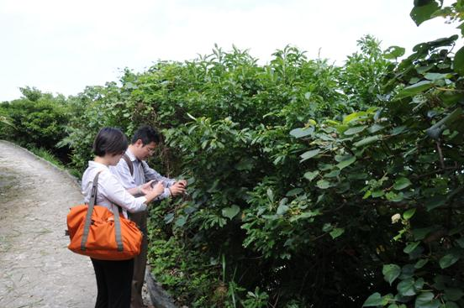
圖14 西表島採集工作前攝影記錄情形

